СТАНОК ДЛЯ СЖАТИЯ И РАСТЯГИВАНИЯ ЛИСТОВОГО МЕТАЛЛА

Модель: SS-18FD

ИНСТРУКЦИЯ ПО ЭКСПЛУАТАЦИИ
- КОНСТРУКЦИЯ И ФУНКЦИИ
Данный станок состоит из корпуса и губок. Корпус представляет собой отливку из высококачественной стали с высокой прочностью конструкции, хорошей стабильностью. Губки изготовлены из упрочненной хромистой стали с очень высокой твердостью и вязкостью. Губки сжатия формируют кривые внешнего радиуса, а губки растяжения формируют кривые внутреннего радиуса. Сложные кривые могут быть получены путем обработки попеременной обработки детали с обеих сторон.
- ОБЩИЕ ТЕХНИЧЕСКИЕ ХАРАКТЕРИСТИКИ
Макс. толщина (мм) | Размер упаковки (мм) (ДxШxВ) | Масса нетто/брутто (кг)
1,2 | 115x46x19 | 29/32
- ЭКСПЛУАТАЦИЯ И РЕГУЛИРОВКА
Закрепить губки на корпусе (№ 1) и закрепить корпус на подходящей опоре перед использованием этого инструмента. Зубцы штампов надлежит поддерживать острыми. Штампы должны свободно открываться или закрываться при нажатии рукоятки (13) и возвращаться в исходное положение при подъеме рукоятки. Порядок работы: поместить заготовку между губок и нажать на рукоятку.
Примечание: Обрабатывать только заготовки с допустимыми характеристиками.
Болт (№ 16) предназначен для регулировки высоты рукоятки и расстояния между верхним и нижним штампами в соответствии с различными условиями.

Детальный чертеж

ПЕРЕЧЕНЬ ДЕТАЛЕЙ:

№ детали | № чертежа | Наименование/Спецификация | К-ВО | Примечание
1 | SS18-105 | Корпус | 1
2 | SS18-103 | Палец I | 1
3 | SS18-104 | Палец II | 1
4 | GB/T894.1 | Стопорное кольцо для подшипника 10 | 2
5 | GB/T894.1 | Стопорное кольцо для подшипника 13 | 2
6 | SS18-102 | Болт | 4
7 | SS18-108 | Пружина | 1
8 | SS18-401A | Шайба | 2
9 | SS18-110 | Нажимной рычаг | 1
10 | SS18-109 | Заклепка | 2
11 | SS18-401B | Шайба | 2
12 | SS18-107 | Поворотный рычаг | 1
13 | SS18-106 | Рукоятка | 1
14 | SS18-106.1 | Виниловая накладка для рукоятки | 1
15 | GB/T77 | Болт M6X10 | 1
16 | GB/T77 | Болт M8X20 | 1
17 | SS18-301 | Подвесная проволока | 1
18 | SS18-302 | Штамп 1 | 1
19 | SS18-305 | Штамп 3 | 2
20 | SS18-206 | Пружина | 4
21 | SS18-303 | Штамп 2 | 2
22 | SS18-306 | Штамп 4 | 1
23 | GB/T67 | Болт M4X10 | 4
24 | GB/T95 | Шайба 4 | 4
25 |  | Крышка для блока сжатия | 1
26 | GB/T65 | Болт M4X35 | 2
27 | SS18-205 | Штамп 4 | 1
28 |  | Крышка для блока растяжения | 1
29 | SS18-201 | Подвесная проволока | 1
30 | SS18-204 | Штамп 3 | 2
31 | SS18-203 | Штамп 2 | 2
32 | SS18-202 | Штамп 1 | 1

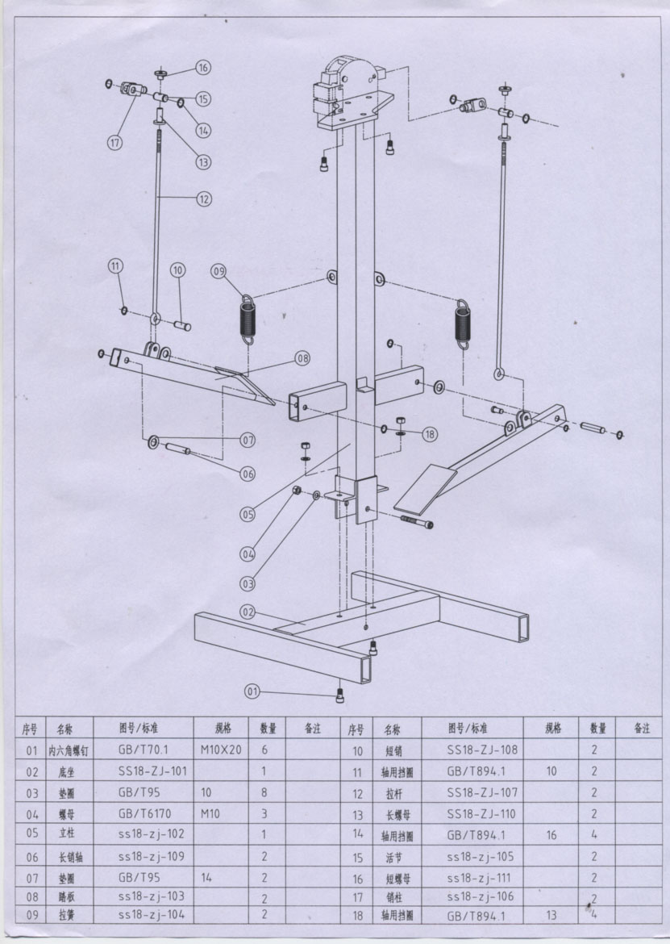
№ детали | № чертежа | Наименование/Спецификация | К-ВО | Примечание
1 | GB/T70.1 | Болт М10Х20 | 6
2 | SS18-ZJ-101 | Станина | 1
3 | GB/T95 | Шайба 10 | 8
4 | GB/T6170 | Винт M10 | 3
5 | SS18-ZJ-102 | Колонна | 1
6 | SS18-ZJ-109 | Палец | 2
7 | GB/T95 | Шайба 14 | 2
8 | SS18-ZJ-103 | Педаль | 2
9 | SS18-ZJ-104 | Пружина | 2
10 | SS18-ZJ-108 | Палец | 2
11 | GB/T894.1 | Шайба 10 | 2
12 | SS18-ZJ-107 | Тяга | 2
13 | SS18-ZJ-110 | Длинный винт | 2
14 | GB/T894.1 | Шайба 16 | 4
15 | SS18-ZJ-105 | Контактор | 2
16 | SS18-ZJ-111 | Короткий винт | 2
17 | SS18-ZJ-106 | Штифт | 2
18 | GB/T894.1 | Шайба 13 | 4

